|  |
| --- |
|  |
| Universidade do Minho |
| Licenciatura em Engenharia Informática |

Relatório de Planificação

Projeto da U.C. de Computação Gráfica

**Elaborado por:**

Grupo

* Ricardo Branco- A61075
* César Morais Perdigão – A61007
* Luís Carlos Caseiro – A61009
* Pedro Miguel Costa Maia – A61078
* Diogo Alves – A61030

Conteúdo

Introdução 1

Proposta 2

Ferramentas a utilizar 3

Asp.net 3

Vantagens: 3

Desvantagens: 3

C# 3

Microsoft SQL Server: 3

Vantagens: 3

Desvantagens: 4

Pesquisa de Campo 4

Plano de Trabalho 6

Conclusões 7

# Introdução

Quando sai o enunciado do projeto o grupo dividiu esta primeira fase do projeto em 3 fases. Na primeira o grupo pesquisou sobre as ferramentas que teria que utilizar sendo estas a **API OpenGL** (Open Graphics Library ) e a **Toolkit GLUT** (OpenGL Utility Toolkit).

Na segunda fase começamos a implementar funções mais básicas utilizando estas ferramentas, por exemplo, desenhar uma pirâmide e um cilindro com apenas triângulos e fazer funções que nos permitiam interagir e movimentar a camara, nesta fase as aulas práticas da UC foram muito uteis.

Por fim na terceira fase começamos a implementar as bibliotecas utilizando conceitos que aprendemos nas aulas e de acordo com o que era proposto, por exemplo o Cubo foi desenhado através de um aglomerado de cubos mais pequenos.

# Planificação das Bibliotecas

## Cilindro

## Cone

## Cubo

A implementação deste cubo consiste na criação de cubos mais pequenos que aglomerando-se formaram um cubo com o tamanho desejado.

A função que implementa o cubo vai receber dois parâmetros, a variável **lado** que representa o comprimento das arestas do cubo e a variável **nc** que representa o numero de subdivisões em cada eixo.

O algoritmo de implementação começa por calcular o comprimento das arestas dos cubos mais pequenos representado na variável **lad**, sendo **lad** a operação **lado**/**nc**.

O algoritmo começa a desenhar os cubos no ponto superior esquerdo, ou seja, no ponto (-**lado**/2,**lado**/2,**lado**/2). A partir deste ponto começamos a desenhar todos os outros cubos.

Sendo o resultado um cubo de comprimento de aresta **lado**,ou 2**nc** cubos aglomerados de comprimento de aresta **lad**.

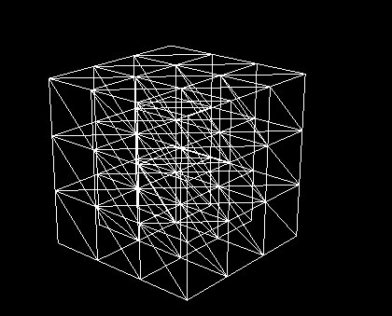

Fig. Cubo Triângulos

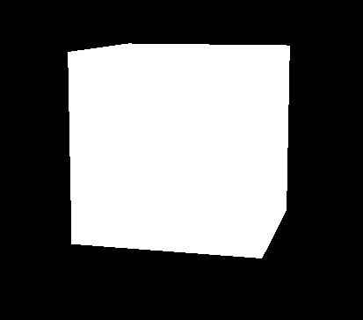

Fig. Cubo Sólido

## Esfera

## Plano

# Ferramentas a utilizar

# Plano de Trabalho

O projeto vai ser dividido em 4 tarefas:

* Camada de Apresentação;
* Camada de Negócio;
* Camada de Dados;
* Extras, estes extras consistem em fazer os relatórios e os testes.

As tarefas serão divididas a um longo prazo por cada elemento do grupo. Tentaremos ter em conta que em cada tarefa poderá ser dividia por um ou mais elemento do grupo dependendo da sua extensibilidade.

# Conclusões